Jueves
16
de Septiembre

Quinto de Primaria
Matemáticas

Conviviendo con fracciones

Aprendizaje esperado: Resuelve, con procedimientos informales, sumas o restas de fracciones con diferente denominador en casos sencillos (medios, cuartos, tercios, etcétera).

Énfasis: Utiliza las equivalencias entre fracciones para resolver sumas o restas de fracciones que se representan gráficamente.

¿Qué vamos a aprender?

Aprenderás a resolver, con procedimientos informales, sumas o restas de fracciones con diferente denominador en casos sencillos medios, cuartos, tercios, etcétera.

¿Qué hacemos?

En la sesión de hoy vas a ser el invitado a un convivio de fracciones.

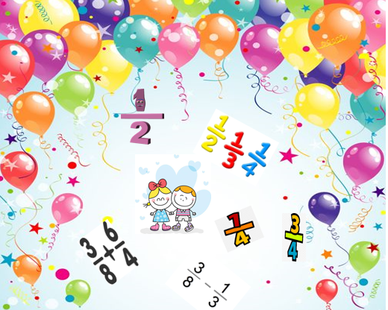
Vamos a utilizar las equivalencias entre fracciones que ya conoces, para resolver sumas o restas de fracciones representadas gráficamente.

Tengo curiosidad de cómo vamos a hacer un convivio en plena clase, pero lo más sorprendente es que tienen algo que ver las fracciones.

Te comparto que ayer mi alumna Brenda se comunicó conmigo para platicarme que su maestro organizó un convivio en donde se divirtieron y reafirmaron la resolución de sumas y restas de fracciones.

Así que el aprendizaje y la diversión pueden llevarse muy bien, pon mucha atención.

Brenda dice que el maestro les pidió algunos alimentos para compartir, pero primero partieron o dividieron los alimentos que llevaban.

Pensé que únicamente en figuras geométricas podíamos ver las fracciones.

Las fracciones podemos verlas en cualquier lado, y lo vamos a confirmar más adelante.

Vamos a empezar con la primera pregunta:

- ¿A qué le llamamos entero?

R = Es un todo, algo que no está partido o dividido.

Es importante entender que un entero puede estar en cualquier lado y no sólo en una figura geométrica, también puede ser un grupo de niños, un kilogramo de pollo, una cantidad de dinero, una gelatina, etc. también se pueden dividir en varias partes iguales.

La pregunta dos dice:

- ¿Qué es una fracción?

R = Es una parte de un entero o de un todo.

- ¿Cuáles son las partes de una fracción?

R = Es numerador y denominador.

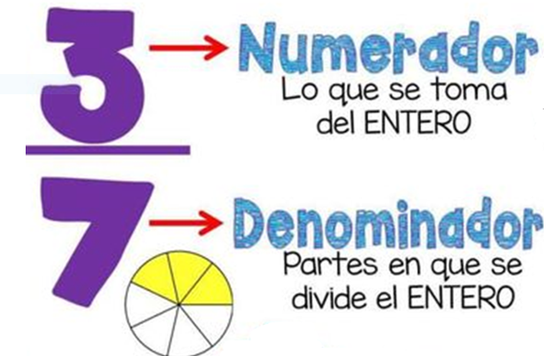

También es importante mencionar que el denominador indica en cuántas partes dividimos el entero y el numerador nos indica cuantas partes tomaremos de ese entero.

La pregunta número cuatro dice:

- ¿Qué son las fracciones equivalentes?

R = Son las que representan la misma cantidad.

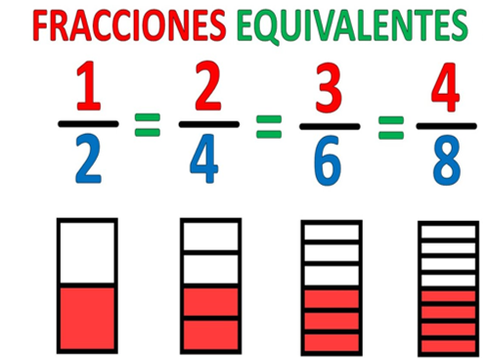

También es importante mencionar que las fracciones equivalentes tienen distinto numerador y denominador, pero valen lo mismo como lo observamos en esta imagen.

Ahora sí, ya podemos iniciar con el convivio y veremos que llevaron.

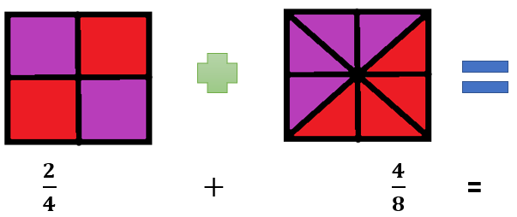

El maestro de Brenda pidió a sus alumnos y alumnas dos gelatinas de dos sabores uva y fresa; las gelatinas tienen forma de cuadrado, una la partió en cuatro partes iguales y la otra en ocho partes también iguales, y preguntó a sus alumnos, ¿Qué cantidad representa el sabor uva de las 2 gelatinas?

Observa que son fracciones con diferente denominador.

Entonces primero tenemos que buscar que tengan el mismo denominador, podemos convertir los cuartos en octavos.

¿Qué te parece si tomas una hoja y buscas el resultado?

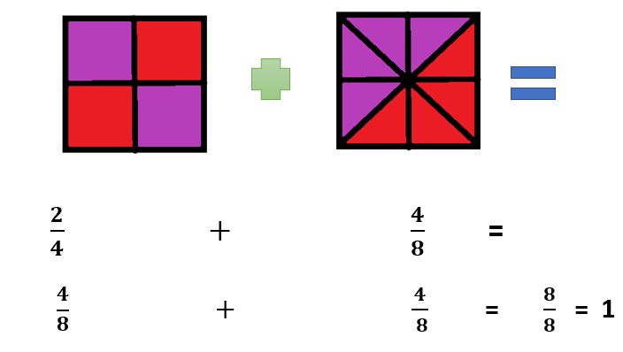

Primero convertimos los dos cuartos en octavos, los dividimos utilizando nuestra regla y lápiz, entonces ya obtuvimos 4 octavos en la primera gelatina más los cuatro octavos de la segunda gelatina, en total obtuvimos ocho octavos de gelatina de uva.

¿Qué más podemos observar en este ejercicio?

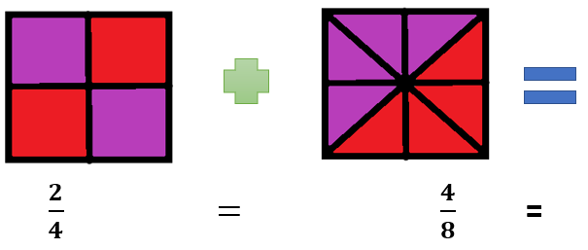

Dos cuartos y cuatro octavos son fracciones equivalentes porque representan la misma cantidad de gelatina y también podemos decir que ocho octavos es igual a un entero.

El maestro les pidió que se imaginaran un sándwich gigante con el cual iban a practicar una resta de fracciones, pero antes nos envía un video muy divertido. Te invito a observarlo.

¿Qué pasaría si...? sándwich gigante.
https://www.youtube.com/watch?v=0XioKXInNzM

Vas a imaginar que la siguiente figura representa un sándwich gigante y que le vamos a quitar una parte.

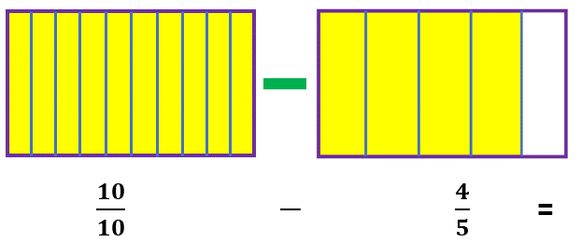

Aquí tenemos diez décimos y le vamos a restar cuatro quintos. ¿Qué fracción de ese sándwich gigante nos queda?

R = Dos décimos.

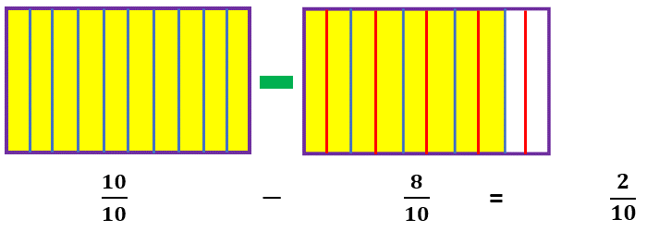

Iniciamos convirtiendo cinco quintos a décimos, los partimos utilizando nuestra regla y lápiz, a los ocho décimos los dejamos así y restamos diez décimos menos ocho décimos, lo que nos dio como resultado dos décimos.

Tengo otra forma de conocer el resultado.

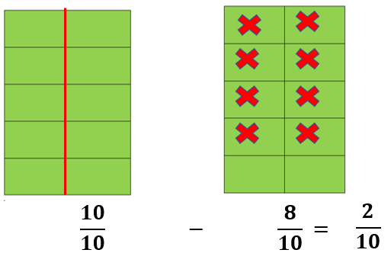

La hoja la dividí en cinco quintos que representa el entero, pero como nos piden décimos la partí nuevamente en diez partes para obtener décimos y taché ocho, los cuales son los que le resté y me quedaron dos décimos que es el resultado.

Es otra forma de representación gráfica.

Continuamos con la siguiente actividad que es un gran misterio por resolver, el maestro de Brenda se los propuso en el convivio como un reto y si lo resuelven habrá una sorpresa para el día viernes.

Se trata de descubrir las fracciones que faltan, así como complementar su representación gráfica en una suma para obtener el resultado que se indica.

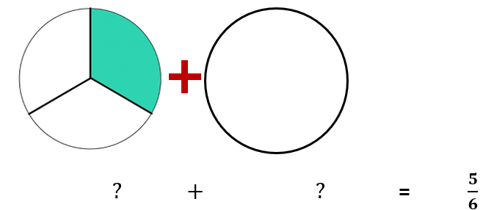

Esto sí que es un gran reto, se ve complicado, pero vamos a resolverlo para no perdernos de la gran sorpresa.

Analizando el reto, lo que tenemos que hacer primero observé que el resultado está en sextos, entonces vamos a partir o dividir las dos figuras en sextos.

La primera figura ya estaba dividida en tercios y tiene coloreado un tercio que es igual a dos sextos.

Ahora vamos a anotar la primera fracción 2/6 y sólo nos falta una, el resultado debe ser cinco sextos entonces nos faltan tres sextos, la fracción que falta es tres sextos.

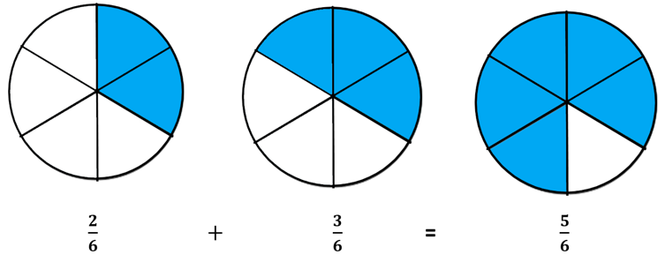

Con este gran reto concluimos la clase de hoy.

Recuerda que el día de hoy, utilizamos las equivalencias entre fracciones que ya conoces, para resolver sumas o restas de fracciones que se representan gráficamente y además nos divertimos en el convivio de Brenda.

Si te es posible consulta otros libros y comenta el tema de hoy con tu familia.

¡Buen trabajo!

Gracias por tu esfuerzo.

Para saber más:

Consulta los libros de texto en la siguiente liga.
https://www.conaliteg.sep.gob.mx/primaria.html

